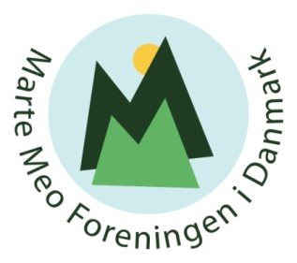

Program til årsmøde i Marte Meo Foreningen i Danmark
6. november 2026 på Hotel Nyborg Strand

08:30 - 09:30 Indtjekning, kaffe og brød
09:30 - 09:45 Velkomst
09:45 - 12:00 Hovedoplæg med Frank Knudsen ”Lytning i mødet med andre”
12:00 - 13:00 Frokost
13:00 - 14:00 Generalforsamling og uddeling af Marte Meo Prisen
14:00 - 14:30 Kaffe og kage
14:30 - 15:30 Workshops
- Berit Lynghede: ”Børnesyn i praksis – erfaringer fra en certificeret Marte Meo institution”
- Jane Larsen: ”Marte Meo Mingling”
- Licensed supervisorer: ”Keep it simple fra vugge til grav”
15:30 - 15:45 Tak for i dag

Med forbehold for ændringer

